1.ACH512-上位机固件包内存规划
下方表头说明为明文，根据明文表头信息去查找对应地址获取固件包。密文会在明文基础上统一加入AES-ECB加密。
(1)0-0x1FF：表头 (2)0x200-∞：程序+数据
第一个表头：程序区（0x00-0x1F）：
0x00-0x17：文件名（24字节，不足补0）
0x18-0x1B：起始地址（4字节）
0x1C-0x1F：结束地址（4字节）
第二个表头：数据区（0x20-0x3F）：
0x20-0x37：文件名（24字节，不足补0）
0x38-0x4B：起始地址（4字节）
0x3C-0x3F：结束地址（4字节）
0x1FE-0x1FF CRC

2.W25Q存储说明
目前程序默认是用16M的W25Q，分为AREA_1和AREA_2
AREA_1从0地址开始
AREA_2从0x800200(差不多8M) 地址开始
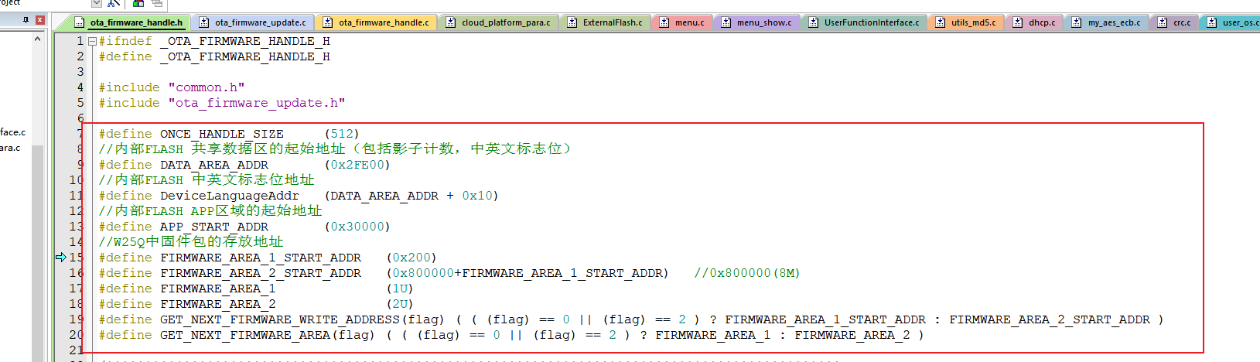

- 程序BUG说明
目前从表头获取数据区地址偏移错误，后期若使用到数据区功能，需按下方图片修改这两个位置的偏移
